Министерство образования и науки Российской Федерации
Нижнекамский химико-технологический институт (филиал)
федерального государственного бюджетного образовательного
учреждения высшего образования
«Казанский национальный исследовательский технологический университет»

А.Н. Дорофеев, Д.Н. Земский

СЫРЬЕВЫЕ РЕСУРСЫ В ХИМИЧЕСКОЙ ТЕХНОЛОГИИ ОРГАНИЧЕСКИХ ВЕЩЕСТВ

МЕТОДИЧЕСКИЕ УКАЗАНИЯ

Нижнекамск

2016
УДК 665.6
Д 69

Печатается по решению редакционно-издательского совета
НХТИ ФГБОУ ВО «КНИТУ».

Рецензенты:
Сафиуллина Т.Р., кандидат химических наук, доцент;
Минигалиев Т.Б., кандидат технических наук, доцент.

Дорофеев, А.Н.
Д 69 Сырьевые ресурсы в химической технологии органических веществ : методические указания / А.Н. Дорофеев, Д.Н. Земский. – Нижнекамск : НХТИ ФГБОУ ВО «КНИТУ», 2016. – 30 с.

Данные методические указания разработаны для студентов с целью самостоятельной подготовки и усвоения теоретического материала. Для проверки и закрепления знаний по курсу «Сырьевые ресурсы в химической технологии органических веществ» в методических указаниях приведены контрольные задания.
Методические рекомендации предназначены для студентов, обучающихся по направлению подготовки бакалавров 18.03.01 «Химическая технология» по профилям «Химическая технология органических веществ» и «Химическая технология природных энергоносителей и углеродных материалов».

УДК 665.6

© Дорофеев А.Н., Земский Д.Н., 2016
© НХТИ ФГБОУ ВО «КНИТУ», 2016

СОДЕРЖАНИЕ

ВВЕДЕНИЕ………….…………………………………........... | 4
1. ТРЕБОВАНИЯ К ВЫПОЛНЕНИЮ И ОФОРМЛЕНИЮ КОНТРОЛЬНЫХ ЗАДАНИЙ………………………………… | 4
2. СУЩНОСТЬ НПЗ…………………………………………… | 5
3. ПОДГОТОВКА НЕФТИ К ПЕРЕРАБОТКЕ ……………… | 6
4. ПЕРВИЧНАЯ ПЕРЕРАБОТКА НЕФТИ...………………… | 7
5. СТАБИЛИЗАЦИЯ И ВТОРИЧНАЯ ПЕРЕГОНКА БЕНЗИНА……………………………………………………….. | 9
6. УГЛЕВОДОРОДЫ, ВХОДЯЩИЕ В СОСТАВ НЕФТИ…………………………………………………….……. | 10
7. ВТОРИЧНАЯ ПЕРЕРАБОТКА..…………………………… | 11
7.1. Каталитический риформинг….………………………… | 12
7.2. Каталитическая изомеризация………….……………… | 13
7.3. Гидроочистка дистиллятов……….………….………… | 14
7.4. Каталитический крекинг……….………………………  7.5. Гидрокрекинг……………………………………………  7.6. Висбрекинг………………………………………………  7.7. Коксование………………………………………………  8. ТОВАРНОЕ ПРОИЗВОДСТВО…………………………… | 15  16  18  20  21
9. КОНТРОЛЬНЫЕ ЗАДАНИЯ……………………………… | 22
10. СПИСОК РЕКОМЕНДУЕМОЙ ЛИТЕРАТУРЫ..……… | 28

ВВЕДЕНИЕ

Основной целью преподавания дисциплины «СР в ХТОВ» является создание прочной теоретической и практической базы для последующего овладения специальностью 18.03.01 «Химическая технология органических веществ». В дисциплине «СР в ХТОВ» изучаются аспекты процессов первичной и глубокой переработки нефти применительно к технологическим условиям. Рассматриваются вопросы промышленного катализа, новые направления и процессы переработки углеводородного сырья, направления использования товарных продуктов нефтепереработки.
При организации учебного процесса по дисциплине устанавливаются следующие цели ее преподавания:
- изучение студентами основных принципов технологии подготовки и переработки газов и нефти;
- выработать умение прогнозировать характер, свойства и область применения получаемых продуктов переработки нефтяного и газового сырья;
- сформировать технологическое мышление;
- подготовить выпускников к творческой работе по созданию перспективных процессов и разработке технологических схем.

1. ТРЕБОВАНИЯ К ВЫПОЛНЕНИЮ И ОФОРМЛЕНИЮ КОНТРОЛЬНЫХ ЗАДАНИЙ

Вариант контрольного задания выбирается в соответствии с последней цифрой шифра студента.
Перед тем как приступить к выполнению контрольного задания, студент должен проработать рекомендуемую литературу. Контрольная работа оформляется в тетради. Ответы на вопросы, уравнения реакций записываются полностью.
Произвольные сокращения не допускаются, таблицы и рисунки оформляются в соответствии с требованиями, предъявляемыми к оформлению. По всем вариантам должны быть приведены уравнения химических реакций и сведения об их механизме. В конце контрольной работы приводится список литературы.
На практическом занятии студент выполняет краткий доклад (не более 5-7 минут) по вопросам контрольной работы. Оцениваются глубина проработки литературы, владение материалом и выступление.

2. СУЩНОСТЬ НПЗ

Процесс переработки нефти можно разделить на три основных этапа:
1. Разделение нефтяного сырья на фракции, различающиеся по интервалам температур кипения (первичная переработка);
2. Переработка полученных фракций путем химических превращений содержащихся в них углеводородов и выработка компонентов товарных нефтепродуктов (вторичная переработка);
3. Смешение компонентов с вовлечением при необходимости, различных присадок, с получением товарных нефтепродуктов с заданными показателями качествами (товарное производство).
Нефтепереработка - непрерывное производство, где период работы производств между капитальными ремонтами на современных НПЗ составляет до 3-х лет. Функциональной единицей НПЗ является технологическая установка – производственный объект с набором оборудования, позволяющего осуществить полный цикл того или иного технологического процесса.
Продукцией НПЗ являются моторные и котельные топлива, сжиженные газы. Различные виды сырья для нефтехимических производств. А также, в зависимости от технологической схемы предприятия, смазочные, гидравлические и иные масла, битумы, нефтяные коксы, парафины.
Блок – схема НПЗ неглубокой переработки сернистой нефти представлена на рис.1
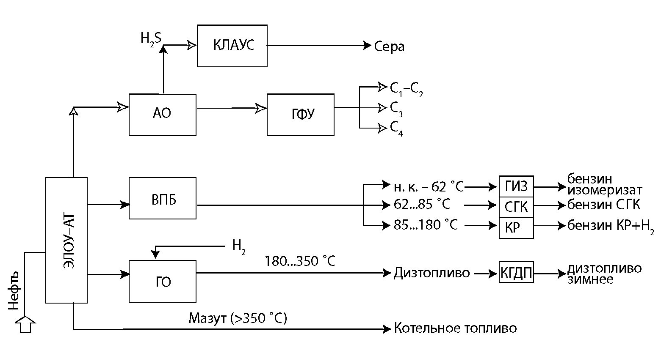
Рис. 1. Блок – схема НПЗ неглубокой переработки сернистой нефти: АО-атмосферная очистка; ВПБ-вторичная перегонка бензина; ГО-гидроочистка; ГФУ-газофракционирующие установки; ГИЗ - гидроизомеризация; СГК- селективный гидрокрекинг; КР-каталитический риформинг; КГДП-каталитическая гидродепарафинизация; КЛАУС- установка

В России основные объемы сырой нефти, поставляемой на переработку, поступают на НПЗ от добывающих объединений по магистральным нефтепроводам. Небольшие количества нефти, а также газовый конденсат, поставляются по железной дороге.

3. ПОДГОТОВКА НЕФТИ К ПЕРЕРАБОТКЕ

Сырая нефть содержит огромное количество солей. которые вызывают сильную коррозию технологического оборудования. Для их удаления нефть, поступающая из сырьевых емкостей, смешивается с водой, в которой соли растворяются, и поступает на ЭЛОУ – электрообессоливающую установку. Процесс обессоливания осуществляется в электродегидраторах - цилиндрических аппаратах со смонтированными внутри электродами. Под воздействием тока высокого напряжения (25кВ и более) смесь воды и нефти (эмульсия) разрушается. Вода собирается внизу аппарата и откачивается. Для более эффективного разрушения эмульсии, в сырье вводятся специальные вещества – деэмульгаторы. Температура процесса составляет 100⁰ – 120⁰ С
Принципиальная схема ЭЛОУ представлена на рис. 1.

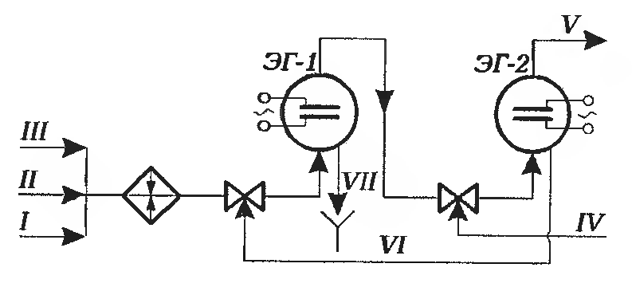
Рис.2. Принципиальная схема ЭЛОУ: I-сырая нефть; II-деэмульгатор; III-содо-щелочной раствор; IV-свежая вода; V-обессоленная нефть; VI- вода из ЭДГ 2-й ступени (ЭГ-2); VII-соленая вода из ЭГ-1

4. ПЕРВИЧНАЯ ПЕРЕРАБОТКА НЕФТИ

Обессоленная нефть с ЭЛОУ поступает на установку атмосферно-вакуумной перегонки нефти, которая на российских рынках обозначается аббревиатурой АВТ – атмосферно-вакуумная трубчатка. Такое название обусловлено тем, что нагрев сырья перед разделением его на фракции, осуществляется в змеевиках трубчатых печей за счет тепла сжигания топлива и тепла дымовых газов.
АВТ разделена на два блока – атмосферной и вакуумной перегонки. Атмосферная перегонка предназначена для отбора светлых нефтяных фракций – бензиновой, керосиновой и дизельных, выкипающих до 360⁰ С, потенциальный выход которых составляет 45-60 % на нефть. Остаток атмосферной перегонки – мазут. Вакуумная перегонка предназначена для отбора от мазута масляных дистиллятов на НПЗ топливно-масляного профиля, или широкой масляной фракции (вакуумного газойля) на НПЗ топливного профиля. Остатком вакуумной перегонки является гудрон.
Принципиальная схема блоков атмосферной и вакуумной перегонки нефти установки ЭЛОУ-АВТ представлена на рис.2 и рис. 3 соответственно:

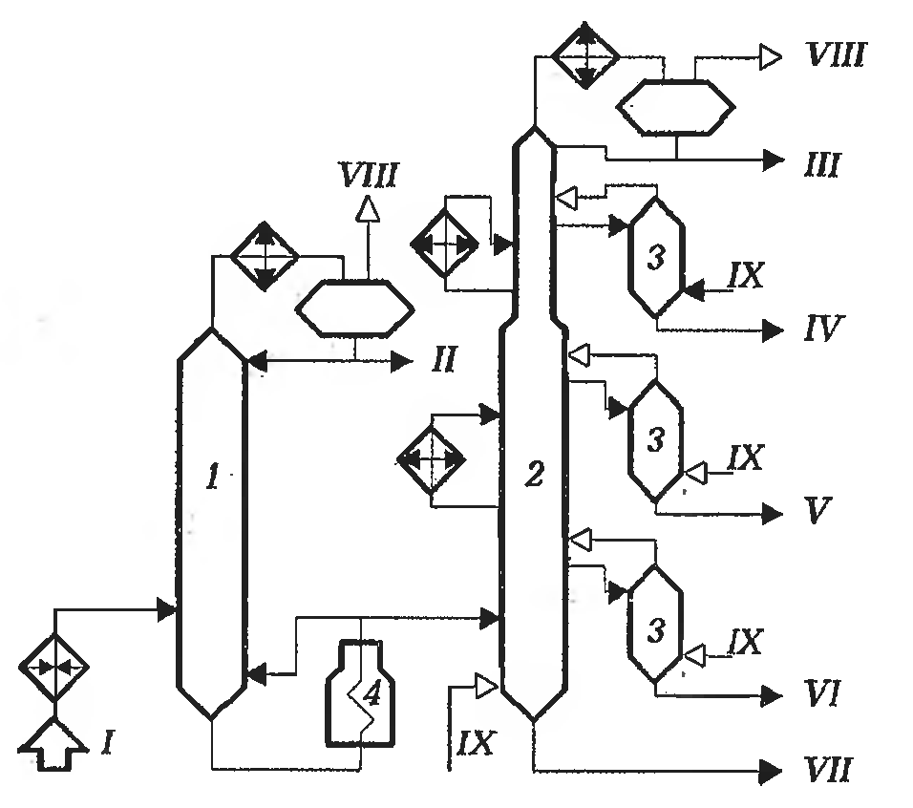

Рис.3. принципиальная схема блока атмосферной перегонки нефти установки ЭЛОУ-АВТ: I-нефть; II-легк.бензин; III-тяж.бензин; IV-фракция 180-220⁰С; V-фракция 220-280⁰ С; VI-фракция 280-350⁰ С; VII-мазут; VIII-газ; IX-водяной пар

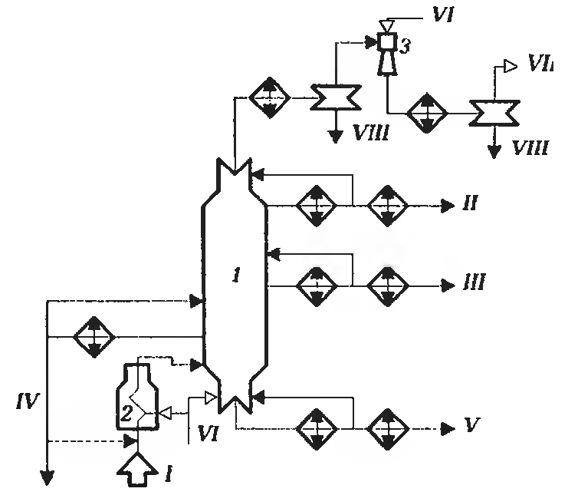
Рис. 4. Принципиальная схема блока вакуумной перегонки мазута установки ЭЛОУ-АВТ: 1-вакуумная колонна; 2-вакуумная печь; 3-пароэжекторный вакуумный насос; I-мазут; II-легк. вакуум. газойль;III-вакуум. Газойль; IV-затемненная фракция;V-гудрон; VI-водян. пар;VII-газы разложения; VIII-конденсат (вода или нефтепрод-т)

5. СТАБИЛИЗАЦИЯ И ВТОРИЧНАЯ ПЕРЕГОНКА БЕНЗИНА

Получаемая на атмосферном блоке бензиновая фракция содержит газы в объеме, превышающем требования по качеству, и не может использоваться ни в качестве компонента автобензина, ни в качестве товарного прямогонного бензина. Кроме того, процессы нефтепереработки, направленные на повышение октанового числа бензина и производства ароматических углеводородов в качестве сырья используют узкие бензиновые фракции. Этим обусловлено включение в технологическую схему переработки нефти данного процесса, при котором от бензиновой фракции отгоняются сжиженные газы, и осуществляется ее разгонка на 2-5 узких фракций на соответствующем количестве колонн.
Продукты первичной переработки нефти охлаждаются в теплообменниках, в которых отдают тепло поступающему на переработку холодному сырью, за счет чего осуществляется экономия технологического топлива, в водяных и воздушных холодильниках и выводятся. Аналогичная схема используется и на других установках НПЗ.
Современные установки первичной переработки зачастую являются комбинированными и могут включать в себя вышеперечисленные процессы в различной конфигурации. Мощность таких установок составляет от 3 до 6 млн. тонн по сырой нефти в год.
На заводах сооружается несколько установок первичной переработки во избежание полной остановки завода при выводе одной из установок в ремонт.

6. УГЛЕВОДОРОДЫ, ВХОДЯЩИЕ В СОСТАВ НЕФТИ

Поскольку при описании процессов вторичной переработки используются наименования групп углеводородов, входящих в состав нефти и нефтепродуктов, приведем краткие описание данных групп и влияние углеводородного состава на показатели качества нефтепродуктов.
Парафины – насыщенные (не имеющие двойных связей между атомами углерода) углеводороды линейного или разветвленного строения. Подразделяются на следующие основные группы:
1. Нормальные парафины, имеющие молекулы линейного строения. Обладают низким октановым числом и высокой температурой застывания, поэтому многие вторичные процессы нефтепереработки предусматривают их превращение в углеводороды других групп.
2. Изопарафины – с молекулами разветвленного строения. Обладают хорошими антидетонационными характеристиками (например, изооктан – эталонное вещество с октановым числом 100) и пониженной, по сравнению с нормальными парафинами, температурой застывания.
Нафтены (циклопарафины) – насыщенные углеводородные соединения циклического строения. Доля нафтенов положительно влияет на качество дизельных топлив и смазочных масел. Большое содержание нафтенов в тяжелой бензиновой фракции обуславливает высокий выход и октановое число продукта риформинга.
Ароматические углеводороды – ненасыщенные углеводородные соединения, молекулы которых включают в себя бензольные кольца, состоящие из 6 атомов углерода, каждый из которых связан с атомом водорода или углеводородным радикалом. Оказывают отрицательное влияние на экологические свойства моторных топлив, однако обладают высоким октановым числом. Поэтому процесс, направленный на повышение октанового числа прямогонных фракций – каталитический риформинг, предусматривает превращение других групп углеводородов в ароматические. При этом предельное содержание ароматических углеводородов и, в первую очередь, бензола в бензинах ограничивается стандартами.
Сернистые соединения. Наряду с углеводородами нефти содержат органические соединения серы, кислорода и азота. Сернистые соединения имеют характер либо открытых, либо замкнутых цепей. Примером первых являются алкил-сульфиды и меркаптаны.
Многие сернистые соединения нефти представляют собой производные тиофена – гетероциклического соединения, молекула которого построена как бензольное кольцо, где две СН-группы заменены на атом серы. Большая часть сернистых соединений сосредоточена в тяжелых фракциях нефти. Сера в нефти – нежелательный компонент. Сернистые соединения коррозионно активны как в природном виде, так и в виде продуктов горения.
Кислородные соединения. Некоторые имеющиеся в нефтях кислородные соединения относятся к нафтеновым кислотам.
Азотсодержащие соединения. Содержание азота в нефти изменяется от следов до 3%. Азотсодержащие соединения в нефтях представлены соединениями ряда хинолина, частично или полностью насыщенными водородом и другими органическими радикалами. Эти соединения, как правило, находятся в высококипящих фракциях сырых нефтей, начиная с керосина.
Неорганические соединения. Почти все нефти содержат небольшое количество неорганических соединений. Которые остаются в виде золы после сгорания нефтей. Зола содержит кремнезем, алюминий, известь, оксиды железа и марганца.

7. ВТОРИЧНАЯ ПЕРЕРАБОТКА

Продукты первичной переработки нейти, как правило, не являются товарными нефтепродуктами. Например, октановое число бензиновой фракции составляет около 65, содержание серы в дизельной фракции может достигать 1 % и более, тогда как норматив составляет, в зависимости от марки, около 0,005 % до 0,2 %. Кроме того, темные нефтяные фракции могут быть подвергнуты дальнейшей квалифицированной переработке.
В связи с этим, нефтяные фракции поступаю на установки вторичных процессов. Призванные осуществить улучшение качества нефтепродуктов и углубление переработки.

7.1. Каталитический риформинг

Каталитический риформинг предназначен для повышения октанового числа прямогонных бензиновых фракций путем химического превращения углеводородов, входящих в их состав. Процесс ведется в присутствии алюмо-платино-рениевого катализатора. Повышение октанового числа происходит за счет увеличения доли ароматических углеводородов. Научные основы процесса разработаны нашим соотечественником – выдающимся русским химиком Н.Д.Зелинским в начале ХХ века.
Выход высокоотанового компонента составляет 85-90 % на исходное сырье. В качестве побочного продукта образуется водород, который используется на других установках НПЗ.
Оптимальным сырьем является тяжелая бензиновая фракция с интервалами кипения 85-180⁰ С. Сырье подвергается предварительной гидроочистке – удалению сернистых и азотистых соединений, даже в незначительных количествах необратимо отравляющих катализатор риформинга.
Процесс осуществляется при температуре 500-530⁰ С и давлении 16-35 атм. Основные реакции риформинга поглощают существенное количество тепла, поэтому процесс ведут последовательно в 3-4 отдельных реакторах, объемом от 40 до 140 м³, перед каждым из которых продукты подвергаются нагреву в трубчатых печах. Выходящая из последнего реактора смесь отделяется от водорода. Углеводородных газов и стабилизируется. Полученный продукт – стабильный риформат охлаждается и выводится с установки.
Каталитический риформинг на некоторых НПЗ используется также в целях производства ароматических углеводородов – сырья для нефтехимической промышленности. Продукты. полученные в результате риформинга узких бензиновых фракций подвергаются разгонке с получением бензола, толуола и смеси ксилолов.
Принципиальная схема установки каталитического риформинга представлена на рис.5
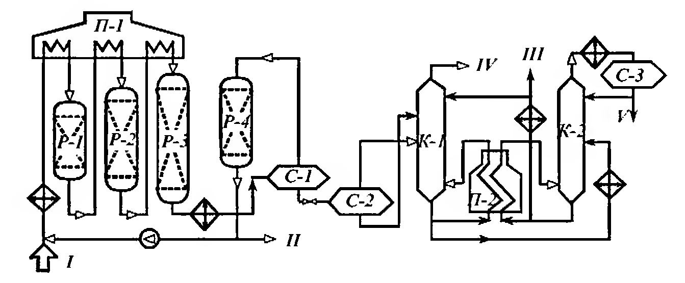
Рис.5 Принципиальная технологическая схема установки каталитического риформинга со стационарным слоем катализатора: I-гидроочищенное сырье;II-ВСГ;III-стабильный кат-т;IV-сухой газ;V-головная фрак-я

7.2. Каталитическая изомеризация

Изомеризация также применяется для повышения октанового числа легких бензиновых фракций. Сырьем изомеризации являются легкие бензиновые фракции с концом кипения 62⁰ С или 85⁰ С. Повышение октанового числа достигается за счет увеличения доли изопарафинов. Процесс осуществляется в одном реакторе, при температуре, в зависимости от применяемой технологии. От 160 до 380⁰ С и давлении до 35 атм.
На некоторых заводах. После ввода новых установок риформинга крупной единичной мощности, старые установки мощностью 300 – 400 тыс. тонн в год перепрофилируют на изомеризацию. Иногда риформинг и изомеризация объединяются в единый комплекс по производству высокооктановых бензинов.
Принципиальная блок-схема установки низкотемпературной изомеризации пентан-гексановой фракции бензина представлена на рис.6:
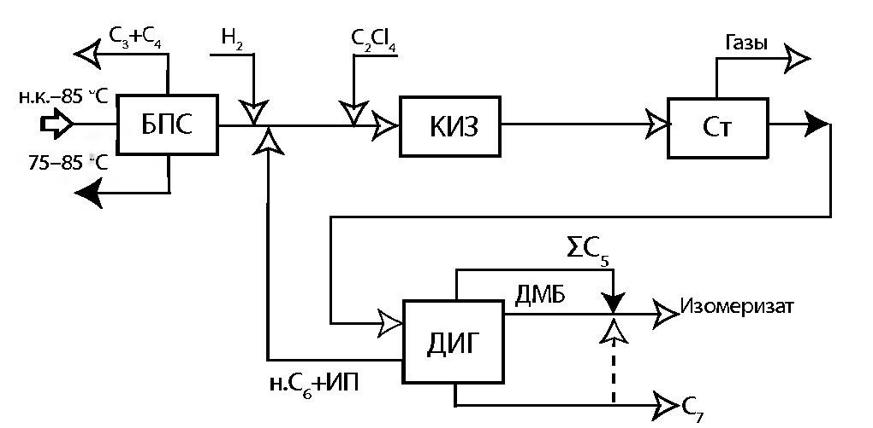
Рис.6. Принципиальная блок-схема установки низкотемпературной изомеризации пентан-гексановой фракции бензина

Установка состоит из следующих блоков.
1. БПС - блок подготовки сырья, где осуществляется фракционирование в РК исходной гидроочищенной фракции.
2. КИЗ – каталитическая изомеризация в 2-х последовательно работающих реакторах при температуре 120-150⁰ С, давл 3-3,5 МПа; подаваемый ВСГ подвергается также цеолитной осушке; в поток сырья и ВСГ на входе в реактор подается тетрахлорэтилен для восполнения убыли хлора в составе кат-ра.
3. Колонны стабилизации продуктов ИЗ и сруббера, где содержащийся в сухом газе хлористый водород нейтрализуется щелочью.
4. Колонны деизогексанизации (ДИГ), где отделяется рециркулят из непревращенного С₆ и низкооктанового метилпентана (ОЧ=73-74).
Расход Н₂ в процессе невелик. Изомеризат, состоящий из суммы С₅ и диметилбутана (ДМБ), имеет ОЧ =88. Выход изомеризата составляет 97%.

7.3. Гидроочистка дистиллятов

Задача процесса – очистка бензиновых, керосиновых и дизельных фракций, а также вакуумного газойля от сернистых и азотсодержащих соединений. На установки гидроочистки могут подаваться дистилляты вторичного происхождения с установок крекинга или коксования. В таком случае идет также гидрирование олефинов. Мощность установок составляет от 600 до 3000 тыс.тонн в год. Водород, необходимый для реакции гидроочистки, поступает с установок риформинга.
Сырье смешивается с водородсодержащим газом (ВСГ), поступающим с циркуляционных компрессоров. поддерживающих давление в системе. Полученная смесь нагревается в печи до 280- 340⁰ С и поступает в реактор. Реакция идет на катализаторе, содержащем никель, кобальт или молибден под давлением до 56 атм. В таких условиях происходит разрушение сернистых и азотсодержащих соединений с образованием сероводорода и аммиака, а также насыщение олефинов. В процессе за счет термического разложения образуется незначительной количество низкооктанового бензина, а при гидроочистке вакуумного газойля также образуется 6-8 % дизельной фракции.
Продуктовая смесь отводится из реактора. Отделяется из сепаратора от избыточного ВСГ, который возвращается на циркуляционный компрессор. Далее отделяются углеводородные газы, и продукты поступают в ректификационную колонну.

7.4. Каталитический крекинг

Каталитический крекинг (КК) - важнейший процесс нефтепереработки, существенно влияющий на эффективность НПЗ в целом. Сущность процесса заключается в разложении угдеводородов, входящих в состав сырья под воздействием температуры в присутствии цеолитсодержащего алюмосиликатного катализатора.
Целевой продукт установки КК – высокооктановый компонент бензина с октановым числом около 90, его выход составляет от 50 до 65% в зависимости от используемого сырья. применяемой технологии и режима. Высокое октановое число обусловлено тем, что при каткрекинге происходит также изомеризация. В ходе процесса образуются газы, содержащие пропилен и бутилен, используемые в качестве сырья для нефтехимии и производства высокооктановых компонентов бензина, легкий газойль – компонент дизельных и печных топлив и тяжелый газойль – сырье для производства сажи или компонент мазутов.
Мощность современных установок в среднем – от 1,5 до 2,5 млн тонн. Однако на заводах ведущих мировых компаний существуют установки мощность и 4 млн тонн.
Ключевым участком установки является реакторно-регенераторный блок. В состав блока входит печь нагрева сырья, реактор, в котором непосредственно происходят реакции крекинга и регенераторный блок.
Сырье с температурой 500-520⁰ С в смеси с пылевидным катализатором движется по лифт-реактору вверх в течение 2-4 с и подвергается крекингу. Продукты крекинга поступают в сепаратор, расположенный сверху лифт-реактора. где завершаются химические реакции и происходит отделение от катализатора, который отводится из нижней части сепаратора и самотеком поступает в регенератор. В котором при температуре 700⁰ С осуществляется выжиг кокса. После этого восстановленный катализатор возвращается на узел ввода сырья. Давление в реакторно-регенераторном блоке близко к атмосферному. Общая высота реакторно-регенераторного блока составляет от 30 до 50 м, диаметры сепаратора и регенератора – 8 и 11 м соответственно для установки мощностью 2 млн тонн.
Продукты крекинга уходят с верха сепаратора, охлаждаются и поступают на ректификацию.
Процесс крекинга подразделяется на термический и каталитический.

7.5. Гидрокрекинг

Гидрокрекинг – процесс, направленный на получение высококачественных керосиновых и дизельных дистиллятов, а также вакуумного газойля путем крекинга углеводородов исходного сырья в присутствии водорода. Одновременно с крекингом происходит гидроочистка продуктов, насыщение олефинов и ароматических соединений, что обуславливает высокие эксплуатационные и экологические характеристики получаемых топлив. Например, содержание серы в дизельном дистилляте гидрокрекинга составляет миллионные доли процента.
Получаемая бензиновая фракция имеет невысокое октановое число, ее тяжелая часть может служить сырьем риформинга. Гидрокрекинг также используется в масляном производстве для получения высококачественных основ масел, близких по эксплуатационным характеристикам к синтетическим.
Гамма сырья гидрокрекинга довольно широкая - прямогонный вакуумный газойль, газойли каталитического крекинга и коксования, побочные продукты маслоблока, мазут, гудрон.
Установки гидрокрекинга, как правило, строятся большой единичной мощности – 3-4 млн тонн в год по сырью.
Обычно объемов водорода, получаемого на установках гидрокрекинга , недостаточно для обеспечения процесса гидрокрекинга, поэтому на НПЗ сооружаются отдельные установки по производству водорода путем паровой конверсии углеводородных газов.
Технологические схемы принципиально схожи с установками гидроочистки. Гидрокрекинг – один из самых опасных процессов нефтепереработки, при выходе температурного режима из-под контроля, происходит резкий рост температуры, приводящий к взрыву реакторного блока.
Аппаратурное оформление и технологический режим установок гидрокрекинга различаются в зависимости от задач, обусловленных технологической схемой конкретного НПЗ, и используемого сырья.
Для максимального выхода светлых продуктов процесс осуществляется на 2-х реакторах. При этом, продукты после первого реактора поступают в ректификационную колонну, где отгоняются полученные в результате химических реакций светлые продукты, а остаток поступает во второй реактор, где повторно подвергается гидрокрекингу.
В России до последнего времени процесс гидрокрекинга не использовался, но в 2000-х годах введены мощности на заводах в Перми, Ярославле, Уфе. Сегодня процесс гидрокрекинга проводят на ОАО «ТАНЕКО».
Совместное строительство установок гидрокрекинга и каталитического крекинга в рамках комплексов глубокой переработки нефти представляется наиболее эффективным для производства высокооктановых бензинов и высококачественных средних дистиллятов.

7.6. Висбрекинг

При переработке нефтяных остатков – полугудронов и гудронов – целевым продуктом обычно является котельное топливо, получаемое в результате снижения вязкости исходного остатка. Такой процесс неглубокого разложения сырья называется легким крекингом или висбрекингом.
Установка висбрекинга использует тяжелый остаток от процесса вакуумной перегонки. Часть которого подвергается в ней термическому крекингу. Продукт можно снова разделить на фракции, что приводит к уменьшению объемов остатка. После этого к остатку добавляют для разбавления дистиллятный продукт, чтобы остаток висбрекинга стал пригодным к применению в качестве остаточного (котельного) топлива.
Висбрекинг напоминает термический крекинг, но отличается от последнего по интенсивности. Оборудование в этом случае проще, и весь процесс дешевле.
Технологическую схему установки висбрекинга определяет, прежде всего, назначение процесса. Существую схемы, позволяющие получать максимальное количество котельного топлива с минимальным количеством газа и бензина. Также имеются схемы, обеспечивающие производство значительного количества легких дистиллятов типа дизельного топлива. Одна из простых схем представляет собой нагрев исходного сырья (гудрона) в печи. Выходящий из печи продукт после охлаждения легким газойлем направляют в нижнюю (испарительную) секцию фракционирующей колонны, а в верхней (ректификационной) секции пары разделяются на бензин, газ и тяжелый газойль.
С начала 80-х годов все более широкое распространение получает вариант с выносными реакционными камерами. Использование данных камер позволяет снизить глубину превращения сырья в реакционном змеевике и довести до нужной глубины в вертикальной цилиндрической камере. Продукт из печи поступает снизу, выходит через верх, что позволяет значительно увеличить время пребывания жидкой фазы в зоне реакции.
Одним из решающих преимуществ, определяющих интенсивное внедрение процесса висбрекинга с реакционной камерой. Является уменьшение энергетических затрат.
Свойства котельного топлива, получаемого в реакционной камере и трубчатом змеевике, практически одинаковы, но вследствие более высоких температур, применяемых при проведении процесса в змеевике, и наличия значительных перегревов пристенной пленки жидкости, стабильность котельного топлива несколько выше при получении топлива висбрекингом в реакционной камере. Остаток висбрекинга могут также использовать как компоненты сырья процесса каталитического крекинга, производства кокса, технического углерода.
Принципиальная схема установки висбрекинга гудрона представлена на рис.7
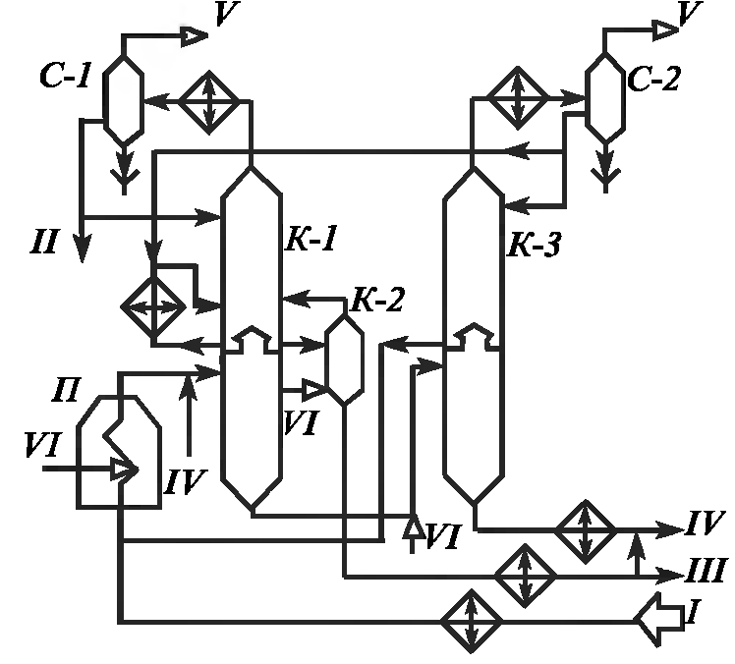

Рис.7. Принципиальная технологическая схема установки висбрекинга гудрона: I-сырье;II-бензин на стабилизацию;III-керогсино-газойлевая фрак-я;IV-висбрекинг-остаток;V-газы ГФУ;VI-вод.пар

7.7. Коксование

Назначение процесса – квалифицированная переработка тяжелых нефтяных остатков, как первичной, так и вторичной переработки. С получением нефтяного кокса, применяемого для производства электродов, используемых в металлургической промышленности, а также дополнительного количества светлых нефтепродуктов.
В отличие от ранее описанных процессов, коксование является термическим процессом, не использующим катализатор.
Существуют различные технологические решения для данного процесса. На российских НПЗ используются установки замедленного коксования.
Замедленное коксование – полунепрерывный процесс, осуществляемый при температуре около 500⁰ С и давлении, близком к атмосферному. Сырье поступает в змеевики технологических печей, в которых идет процесс термического разложения, после чего поступает в камеры, в которых образуется кокс. На установках сооружается 4 коксовые камеры, работающие попеременно. Камера в течение суток работает в режиме реакции, заполняясь коксом, после чего в течение суток осуществляются технологические операции по выгрузке кокса и подготовке к следующему циклу.
Кокс из камеры удаляется при помощи гидрорезака. представляющего собой бур с расположенными на конце соплами, через которые под давлением 150 атм подается вода, которая раздробляет кокс.
Раздробленный кокс сортируется на фракции, в зависимости от размера частиц.
Выход кокса составляет порядка 25% при коксовании гудрона, выход светлых фракий – около 35%.
Принципиальная схема двухблочной установки замедленного коксования представлена на рис.8
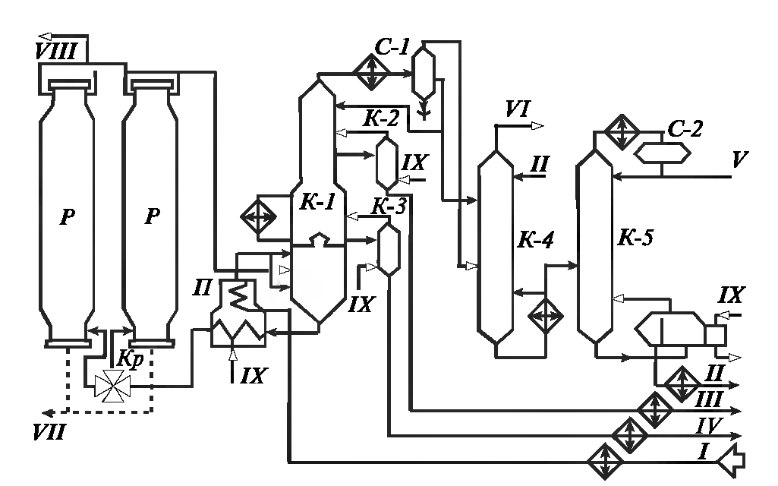
Рис.8. Принципиальная технологическая схема двухблочной установки замедленного коксования: I-сырье;II-стабильный бензин;III-легк.газойль;IV-тяж.газойлm;V-головка стабилизации;VI-сухой газ;VII-кокс;VIII-пары отпарки камер;IX-в.п.

8. ТОВАРНОЕ ПРОИЗВОДСТВО

Ранее рассмотрены основные технологические процессы топливного производства, применяемы на НПЗ России.
Однако, в ходе указанных процессов вырабатываются только компоненты моторных, авиационных и котельных топлив с различными показателями качества. Например, октановое число прямогонного бензина составляет около 65, риформата – 95-100, бензина коксования – 60. Другие показатели качества (например, фракционный состав, содержание серы) у компонентов также различаются. Для получения же товарных нефтепродуктов организуется смешение полученных компонентов в соответствующих емкостях НПЗ в соотношениях, которые обеспечивают нормируемые показатели качества.
Расчет рецептур смешения (компаундирования) компонентов осуществляется при помощи соответствующих модулей математических моделей, используемых для планирования производства по НПЗ в целом. Исходными данными для моделирования являются прогнозные остатки сырья, компонентов и товарной продукции, план реализации нефтепродуктов в разрезе ассортимента, плановый объем поставок нефти. Таким образом, возможно рассчитать наиболее эффективные соотношения между компонентами при смешении.
Зачастую на заводах используются устоявшиеся рецептуры смешения, которые корректируются при изменении технологической схемы.
Компоненты нефтепродуктов в заданном соотношении закачиваются в емкость для смешения, куда также могут подаваться присадки.. Полученные товарные нефтепродукты проходят контроль качества и откачиваются в соответствующие емкости товарно-сырьевой базы, откуда отгружаются потребителю.
Основной способ доставки нефтепродуктов в России - перевозка железнодорожным транспортом. Для погрузки продукции в цистерны используются наливные эстакады. Поставки нефтепродуктов по России и на экспорт осуществляются также по системе магистральных нефтепроводов, речным и морским транспортом.

9. КОНТРОЛЬНЫЕ ЗАДАНИЯ
Номера вопросов контрольных заданий приведены в таблице.
№ варианта | № вопросов | № варианта | № вопросов
1 | 2.6; 2.26; 3.7 | 14 | 1.6; 2.1; 2.39
2 | 2.7; 2.27; 3.8 | 15 | 1.7; 2.2; 2.40
3 | 2.8; 2.28; 3.9 | 16 | 1.8; 2.3; 2.41
4 | 2.9; 2.29; 3.10 | 17 | 1.9; 2.5; 2.42
5 | 5; 2.10; 2.30 | 18 | 1.10; 2.19; 2.43
6 | 6; 2.11; 2.31 | 19 | 3.1; 2.20; 2.44
7 | 7; 2.12; 2.32 | 20 | 3.2; 2.21; 2.45
8 | 8; 2.13; 2.33 | 21 | 1; 2.22; 3.3
9 | 1.1; 2.14; 2.34 | 22 | 2; 2.23; 3.4
10 | 1.2; 2.16; 2.35 | 23 | 3; 2.24; 3.5
11 | 1.3; 2.17; 2.36 | 24 | 4; 2.25; 3.6
12 | 1.4; 2.18; 2.37 | 25 | 2.9; 2.35; 3.4
13 | 1.5; 2.4; 2.38 | 26 | 2.10; 2.29; 4
Введение
- Назовите основные источники природного многотоннажного сырья для промышленности органического синтеза.
- Назовите уровень годовой добычи отечественной нефти, ископаемых углей и природного газа.
- Раскройте проблему сырья в обстановке истощения природных ресурсов.
- Современные проблемы российской нефтепереработки.
- Перспективы развития нефтегазоперерабатывающей и нефтехимической промышленности.
- Обзор нефтегазового рынка России.
- Достижения в производстве синтез-газа.
- Принципы и методы рационального природопользования. Ресурсосберегающие технологии.

Раздел 1. Процессы переработки твердых горючих ископаемых
- Из каких основных частей состоят ископаемые угли?
- Охарактеризуйте основные группы реакций, протекающих при термической деструкции твердых горючих ископаемых.
- Назовите четыре основных направления химико-технологической переработки ископаемых углей.
- Изложите основные принципы классификации твердых топлив.
- Какие трудности возникают при использовании и переработке смол полукоксования?
- Укажите достоинства и недостатки низко- и высокотемпературной газификации. В каких условиях предпочтительнее использовать тот или иной процесс?
- Обоснуйте необходимость разработки технологии жидких и газообразных топлив из угля.
- Укажите критерии выбора оптимальной технологии приготовления жидких и газообразных топлив из угля.
- Опишите основные режимы и продукты процессов газификации ископаемых углей.
- Перечислите методы выделения и очистки аренов, получаемых при коксовании каменного угля. Дайте их сравнительную характеристику.

Раздел 2. Процессы первичной и вторичной переработки нефти
- Нефть, ее происхождение и состав.
- Сформулируйте определение понятия «нефть». Приведите классификацию нефтей.
- Какая доля добываемой нефти используется для переработки в продукты нефтехимического синтеза.
- Моторные топлива.
- Перечислите основные группы углеводородов и их производных, входящих в состав фракций нефти, из которых вырабатываются минеральные масла.
Подготовка и первичная переработка нефти
- Общая схема переработки нефти.
- Причина появления воды в нефти. Нежелательные явления, связанные с присутствием воды в нефти.
- Сепарационная система на нефтепромыслах.
- Методы разделения эмульсии вода в нефти. Применение тепла и электричества для обработки данной эмульсии.
- В чем заключается подготовка нефти к переработке? Объясните ее необходимость. Деэмульгаторы и их роль.
- Какие процессы нефтепереработки называются первичными, какие – вторичными?
- Первичная переработка нефти. Принципиальная схема АВТ.
- Обессоливание и обезвоживание нефти. Принципиальная схема ЭЛОУ-АВТ.
Вторичная переработка нефти и очистка нефтепродуктов
- Какие целевые продукты могут быть получены термическими и термокаталитическими процессами нефтяной технологии?
- Какие процессы обеспечивают получение низших алкенов, диенов и ацетилена из нефти?
- По какому механизму протекают процессы термического разложения соединений нефти?
- Какие процессы приводят к получению низкокипящих изоалканов из нефти?
- Какие процессы обеспечивают получение низших аренов (бензола и его гомологов) из нефти?
- Назовите катализаторы каталитического крекинга и каталитического риформинга. В чем принципиальное различие процессов?
- В чем сущность каталитической гидроочистки бензинов и дизельных топлив?
- Назначение процесса висбрекинг.
- Перечислите реакции, протекающие при пиролизе углеводородного сырья.
- Какие факторы влияют на выход продуктов пиролиза?
- От чего зависит состав газов, образующихся при проведении термических процессов?
- Как изменяется состав газов при повышении температуры пиролиза?
- Перечислите основные способы пиролиза.
- При пиролизе какого сырья образуется значительное количество пиролизной смолы?
- Термический и каталитический крекинг. Дайте характеристику процессам. Объясните необходимость применения этих методов в переработке нефти.
- Чем обусловлена необходимость обессеривания нефтяных фракций. Дайте характеристику процессу каталитической гидроочистки.
- Перечислите основные виды жидких топлив и их главные физико- химические характеристики.
- Какие процессы обеспечивают получение простейших ароматических соединений из нефти? Дайте их характеристику.
- Назовите продукты первичной перегонки нефти. Чем определяется выбор технологической схемы и режима проведения процесса? Приведите принципиальную технологическую схему.
- Охарактеризуйте состав газов, получаемых в результате различных процессов деструктивной переработки нефтяного сырья. Назовите основные направления их использования.
- Назовите методы выделения аренов из продуктов каталитического риформинга. Чем определяется выбор метода? Приведите поточную схему производства аренов.
- По какому механизму развиваются реакции каталитического и термического крекинга? Бензины каталитического или термического крекинга являются более высокооктановыми и почему?
- Назовите и охарактеризуйте методы получения бензинов с повышенным октановым числом.
- Перечислите методы по обработке и утилизации осадков сточных вод и твердых отходов нефтеперерабатывающих заводов. Приведите технологическую схему установки предлагаемого вами метода.
- Назовите основные химические методы очистки нефтепродуктов.
- На чем основан метод очистки нефтяных фракций при помощи растворителей?
- Охарактеризуйте процесс депарафинизации нефтяных продуктов.
- Укажите достоинства и недостатки карбамидной депарафинизации нефтепродуктов.
- В чем заключается обработка осадков сточных вод и твердых отходов?
- Использование вторичных материальных ресурсов в качестве сырья для органического синтеза. Привести примеры.
- Присадки: понятие, виды, свойства, использование.
- Нефтеперерабатывающие предприятия: структура, состав, назначение основных подразделений.

Раздел 3. Природные и попутные газы в сырьевом балансе органического синтеза
- Какая доля добываемого природного газа используется для переработки в продукты нефтехимического синтеза.
- Перечислите и опишите основные направления переработки природных и попутных газов.
- В чем заключается подготовка газов к переработке?
- В чем сущность метода разделения газов? Назовите технологические параметры проведения процесса.
- Каковы основные блоки газофракционирующих установок?
- Перечислите методы извлечения из газов нефтеперерабатывающих заводов оксида углерода. Укажите их достоинства и недостатки.
- Объясните необходимость очистки газов от сернистых соединений. На чем основан процесс очистки газов этаноламином?
- В каких случаях необходима осушка газов? Методы удаления влаги. Приведите принципиальную схему осушки газа твердыми адсорбентами.
- Перечислите методы получения ацетилена, укажите их достоинства и недостатки. Приведите технологическую схему получения ацетилена термоокислительным крекингом природного газа.
- Использование природного газа в производстве синтетического жидкого топлива.

10. СПИСОК РЕКОМЕНДУЕМОЙ ЛИТЕРАТУРЫ

Основная литература
1. Потехин В.В., Потехин В.М. Основы теории химических процессов технологии органических веществ и нефтепереработки, 3-е изд. (эл), 2014-896 стр.- Режим доступа: http://e.lanbook.com/view/book/53687/, по паролю – ЭБС «Лань»
2. Основы нефтегазового дела/ А.В.Шадрина, В.Г.Крец-М.: Национальный Открытый Университет «ИНТУИТ». 2013-262 с.
3. Лебедев Н. Н. Химия и технология основного органического и нефтехимического синтеза. − М.: Химия, 1988. −588 с.
4. Химия нефти и газа / А. И. Богомолов, А. А. Гайле, В. В. Громова и др.- СПб: Химия, 1995. −448 с.
5. Химическая технология твердых горючих ископаемых: Учебник для вузов/Под ред. Г. Н. Макарова и Г. Д. Харламповича. - М.: Химия. 1986. - 496 с.
6. Ахметов С.А. Технология глубокой переработки нефти и газа: Учеб. пособие для вузов. – Уфа: Гилем, 2002 – 672 с.

Дополнительная литература
7. Гоголева Т. Я., Шустиков В. И. Химия и технология переработки каменноугольной смолы.- М.: Металлургия, 1992. −257 с.
8. Банов П. Г. Процессы переработки нефти, Т1. − М.: ЦНИИТЭнефтехим, 2000. − 224 с.
9. Банов П. Г. Процессы переработки нефти, Т2.− М.: ЦНИИТЭнефтехим, 2001. − 415 с.
10. Справочник по химии и технологии твердых горючих ископаемых / А. Н. Чистяков, Д. А. Розенталь, Н. Д. Русьянова и др. - СПб: «ИК Синтез», 1996. − 362 с.
11. Справочник нефтепереработчика: Справочник/Под ред. Г.А. Ластовкина, Е.Д. Радченко, М.Г. Рудина. - Л.: Химия, 1986. - 648 с.
12. Гайле А.А., Сомов В.Е., Варшавский В.М. Ароматические углеводороды: Выделение, применение, рынок: Справочник. -СПб: Химиздат, 2000. -544 с.
13. Кауфман, А.А., Харлампович, Г.Д. Технология коксохимического производства : учеб. пособие для ВУЗов / А.А. Кауфман, Г.Д. Харлампович. – Екатеринбург : ВУХИН – НКА, 2004. 287 с.
14. Справочник коксохимика. М. : Металлургия, т. 1, 1964, 490 с. ; т. 2,1965, 288 с., т. 5. 454 с.
15. Справочник коксохимика. М. : Металлургия, т. 2,1965, 288 с., т. 5. 454 с.

Учебное издание

Дорофеев Артем Николаевич
старший преподаватель

Земский Дмитрий Николаевич
кандидат химических наук

СЫРЬЕВЫЕ РЕСУРСЫ В ХИМИЧЕСКОЙ ТЕХНОЛОГИИ ОРГАНИЧЕСКИХ ВЕЩЕСТВ

МЕТОДИЧЕСКИЕ УКАЗАНИЯ

Корректор Белова И.М.
Худ. редактор Фёдорова Л.Г.

Сдано в набор 28.03.2016.
Подписано в печать 31.03.2016.
Бумага писчая. Гарнитура Таймс.
Усл. печ. л. 2. Тираж 100 экз.
Заказ № 51.

НХТИ ФГБОУ ВО «КНИТУ»,
г. Нижнекамск, 423570, ул. 30 лет Победы, д. 5а.

